**LPIC 110.1 часть первая. Поиск файлов с завышенными правами доступа**

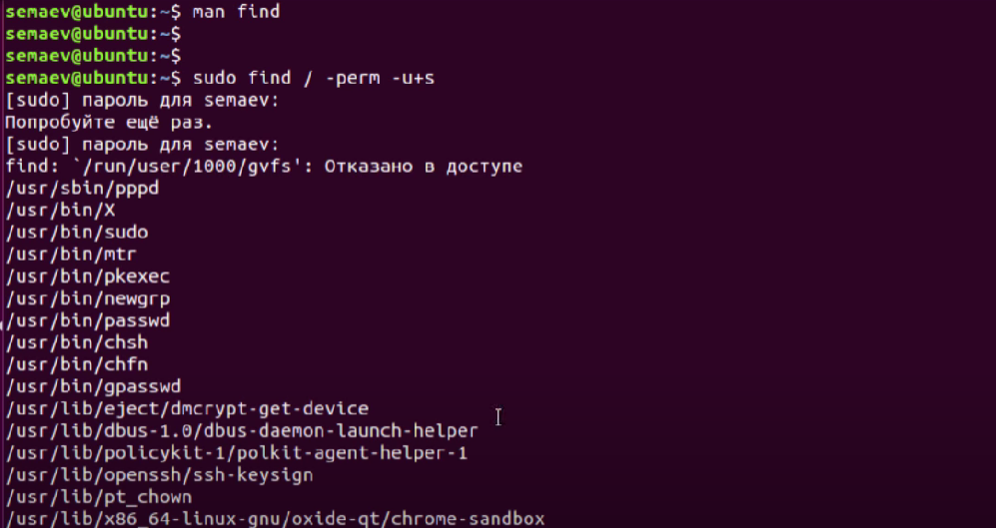

Просмотр мануала по find, и сё.

/ - обозначает поиск по всей файловой системе

-perm – condition по которому определяется поиск по правам во всей файловой системе.

-user – condition для поиска по конкретному пользователю.



/ (2-ой) – позволяет выбрать несколько условий по которым должен осуществляться поиск в файловой системе.

Если поставить  - «-» перед u + s означает что поиск осуществляется по u+s и g+s

# LPIC 110.1 часть вторая. Срок действия учетных записей

# 

# -L служит для того чтобы заблокировать пользователя и тот не мог осуществить вход в систему, для разблокирования используем -U

# 

Интересная ремарка mkhomedir_helper позволяет создать корневую папку для выьранного пользователя



Команда изменения срока действия, -l покажет справочную информацию для выбранного пользователя.

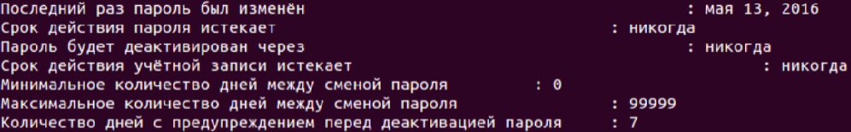



Позволяет по выбранному пользователю изменить данные

Также при помощи флагов есть возможность регулировать каждый конкретный параметр.

# LPIC 110.2 часть первая. Отключение сетевых демонов



Остановка сетевого демона

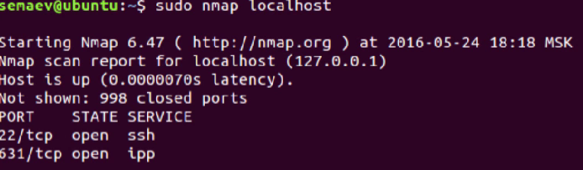

Показывает какие работают в данный момент



Запуск сервиса

# LPIC 110.1 часть четвертая. Права суперпользователя

# 

# LPIC 110.1 часть пятая. Исследование открытых портов

Netstat – показывает статистику сети

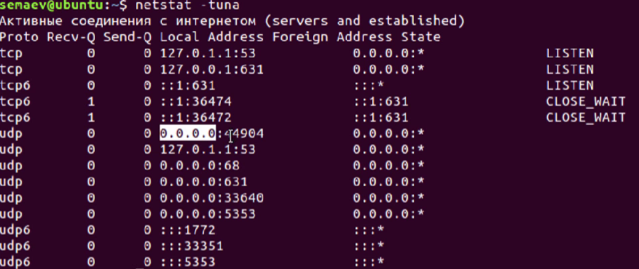

В etc/services хранится информация о каждом порте

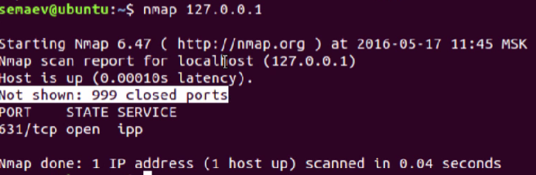

Сканирование самого себя

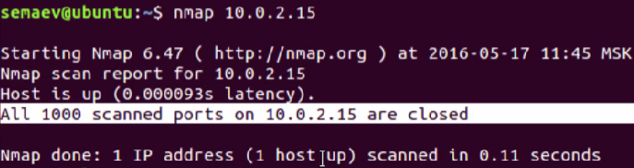

Сканирование по внешнему адресу

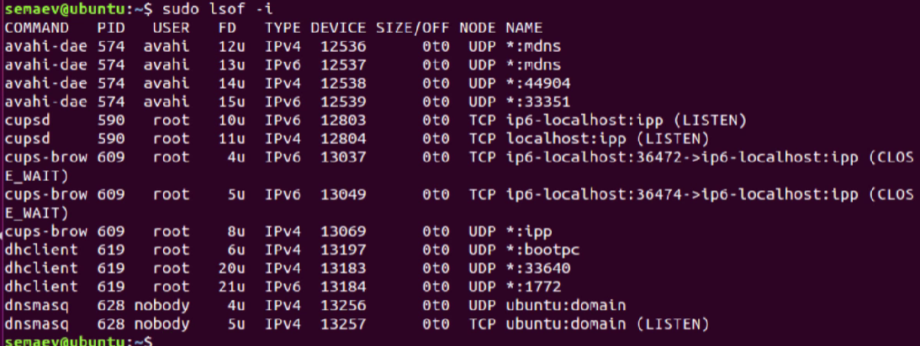

Показывает открытые сетевые соединения

Lsof – ищет файлы занятые процессом

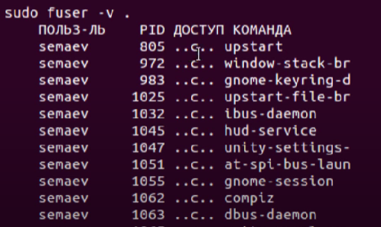

Процессы в текущей директории

Fuser – процессы которые занимает файл

# LPIC 110.1 часть шестая. Активные пользователи в системе

# 

# Можно вывести по конкретному пользователю

# Who -показывает кто вошёл в систему, гораздо полезнее с ключами

# 

# 

# Last – показывает логи о всех заходивших в систему

# Lastb – показывает неудачные попытки входа

# LPIC 110.3 часть третья. Туннелирование сессий и портов

# 

# 

# Пример тунелирования порта к ya.ru, с его последующим выводом на порт 12345 (localhost:12345).

# LPIC 110.3 часть четвертая. Шифрование файлов

# 

# Генерация ключа для шифрования, введённое зашифровывается, и только пользователь с приватным кючём может расшифровать публичный.

# 

# Файлы для ключа

# 

# Имеющиеся ключи

# 

# Пересылка ключа на удалённый сервер

# 

# Шифрование какого-то файла (file.txt), назвать зашифрованный файл secret.file –recipient позволяет задать каким ключом осуществляется шифровка

# 

# Скачиваем зашифрованный файл себе на машину

# 

# Дешифрование

# //сё, терь мне сказали что я могу администрировать сервера Linux (нет конечно, фигачим практику)